ПРАВИЛА ПЛАВАНИЯ НА ЛОДКЕ

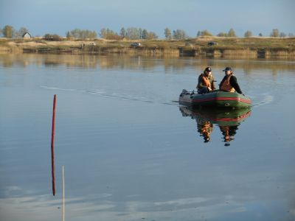

1. Перед тем как сесть в лодку, надо:
- убедиться в ее исправности и прочности,
- обязательно проверить, на месте ли весла, уключины, спасательные средства, черпак для отлива воды.
2. Во время движения лодки пассажирам нельзя меняться местами и садиться на борта лодки.
3. Ни в коем случае нельзя допускать шалости во время движения лодки – это опасно для жизни!
4. Категорически запрещается переходить с одной лодки на другую, раскачивать ее, купаться и нырять с нее.
5. В случае опрокидывания лодки следует держаться за борта лодки, избегая резких движений и не наклоняя лодку на одну сторону.
6. Эксплуатировать маломерные суда можно только при хорошей видимости (более 1 км), благоприятной погоде и в разрешенных местах.
ПОМНИТЕ несчастного случая не произойдет, если строго соблюдать правила поведения на воде!

Контактные телефоны ГИМС МЧС России по Смоленской области: 89190427895 (ИУ Днепр)

